中国化学会第21届全国高中学生化学竞赛（省级赛区）试题
翻印无效
（2007年9月16日 9：00 - 12：00共3小时）
题号 | 1 | 2 | 3 | 4 | 5 | 6 | 7 | 8 | 9 | 10 | 11 | 总分
满分 | 12 | 6 | 10 | 7 | 10 | 12 | 8 | 4 | 10 | 12 | 9 | 100
得分
评卷人
- 竞赛时间3小时。迟到超过半小时者不能进考场。开始考试后1小时内不得离场。时间到，把试卷(背面朝上)放在桌面上，立即起立撤离考场。
- 试卷装订成册，不得拆散。所有解答必须写在指定的方框内，不得用铅笔填写。草稿纸在最后一页。不得持有任何其他纸张。
- 姓名、报名号和所属学校必须写在首页左侧指定位置，写在其他地方者按废卷论处。
- 允许使用非编程计算器以及直尺等文具。
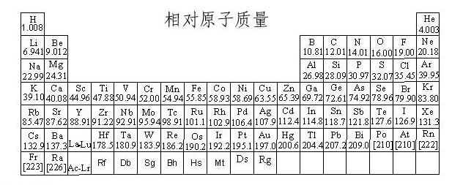
第1题（12分）
通常，硅不与水反应，然而，弱碱性水溶液能使一定量的硅溶解，生成Si(OH)₄。
  - 已知反应分两步进行，试用化学方程式表示上述溶解过程。
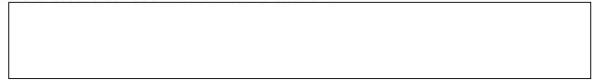
早在上世纪50年代就发现了CH₅⁺的存在，人们曾提出该离子结构的多种假设，然而，直至1999年，才在低温下获得该离子的振动-转动光谱，并由此提出该离子的如下结构模型：氢原子围绕着碳原子快速转动；所有C-H键的键长相等。
  - 该离子的结构能否用经典的共价键理论说明？简述理由。
  - 该离子是（ ）。
A.质子酸 B.路易斯酸 C.自由基 D.亲核试剂
2003年5月报道，在石油中发现了一种新的烷烃分子，因其结构类似于金刚石，被称为“分子钻石”，若能合成，有可能用做合成纳米材料的理想模板。该分子的结构简图如下：
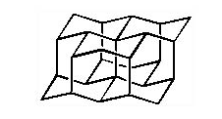
  - 该分子的分子式为 ；
  - 该分子有无对称中心？
  - 该分子有几种不同级的碳原子？
  - 该分子有无手性碳原子？
  - 该分子有无手性？

第2题（5分）
羟胺和用同位素标记氮原子（N﹡）的亚硝酸在不同介质中发生反应，方程式如下：
NH₂OH+HN﹡O₂→ A+H₂O
NH₂OH+HN﹡O₂→ B+H₂O
A、B脱水都能形成N₂O，由A得到N﹡NO和NN﹡O，而由B只得到NN﹡O。
请分别写出A和B的路易斯结构式。

第3题（8分）
X-射线衍射实验表明，某无水MgCl₂晶体属三方晶系，呈层形结构，氯离子采取立方最密堆积（ccp），镁离子填满同层的八面体空隙；晶体沿垂直于氯离子密置层的投影图如下。该晶体的六方晶胞的参数：a=363.63pm,c=1766.63pm;p=2.53g·cm⁻³。
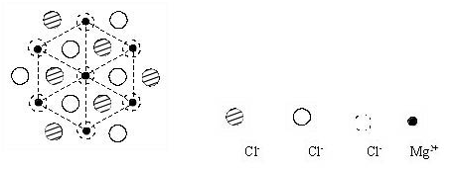
3-1 以“”表示空层，A、B、C表示Cl⁻离子层，a、b、c表示Mg²⁺离子层，给出三方层型结构的堆积方式。
  - 计算一个六方晶胞中“MgCl₂”的单元数。
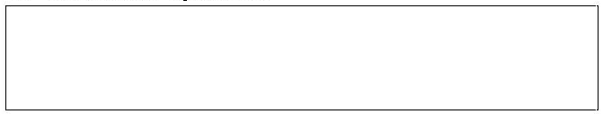
3-3 假定将该晶体中所有八面体空隙皆填满Mg²⁺离子，将是哪种晶体结构类型？
第4题（7分）
化合物A是一种热稳定性较差的无水的弱酸钠盐。用如下方法对其进行分析：将A与惰性填料混合均匀制成样品，加热至400℃，记录含A量不同的样品的质量损失（%），结果列于下表：
样品中A的质量分数/% | 20 | 50 | 70 | 90
样品的质量损失/% | 7.4 | 18.5 | 25.8 | 33.3
利用上述信息，通过作图，推断化合物A的化学式，并给出计算过程。
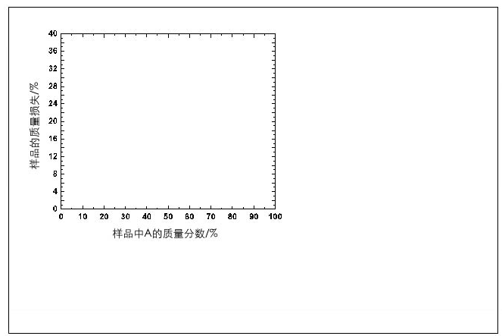

第5题（10分）
甲苯与干燥氯气在光照下反应生成氯化苄，用下列方法分析粗产品的纯度：称取0.255g样品，与25 mL 4mol·L⁻¹氢氧化钠水溶液在100 mL圆底烧瓶中混合，加热回流1小时；冷至室温，加入50 mL20%硝酸后，用25.00mL 0.1000mol·L⁻¹硝酸银水溶液处理，再用0.1000mol·L⁻¹NH₄SCN水溶液滴定剩余的硝酸银，以硫酸铁铵为指示剂，消耗了6.75 mL。
5-1 写出分析过程的反应方程式。
5-2 计算样品中氯化苄的质量分数（%）。
5-3 通常，上述测定结果高于样品中氯化苄的实际含量，指出原因。
5-4 上述分析方法是否适用于氯苯的纯度分析？请说明理由。
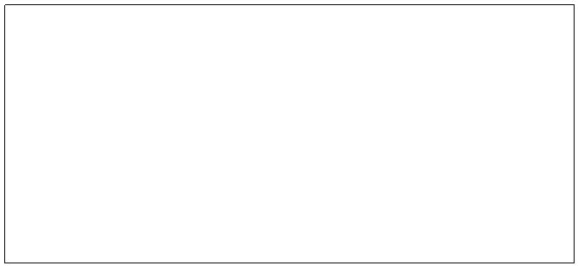

第6题（12分）
在给定实验条件下，一元弱酸HA在苯（B）和水（W）的分配系数K_{D}=[HA]_{B}/[HA]_{W}=1.00。已知水相和苯相中HA的分析浓度分别为3.05×10⁻³ 和3.96×10⁻³ mol·L⁻¹。在水中，HA按HA⇌H⁺+A⁻解离，K_{a}=1.00×10⁻⁴；在苯中，HA发生二聚：2HA⇌（HA）₂。
6-1 计算水相中各物种的浓度及pH。
6-2 计算化合物HA在苯相中的二聚平衡常数。
6-3 已知HA中有苯环，1.00gHA含3.85×10²¹个分子，给出HA的化学名称。
6-4 解释HA在苯中发生二聚的原因，画出二聚体的结构。
第7题（8分）
KClO₃热分解是实验室制取氧气的一种方法。KClO₃在不同的条件下热分解结果如下：
实验 | 反应体系 | 第一放热温度/℃ | 第二放热温度/℃
A | KClO₃ | 400 | 480
B | KClO₃+Fe₂O₃ | 360 | 390
C | KClO₃+MnO₂ | 350
已知⑴K(s)+1/2Cl₂(g)=KCl(s) △H(1)=-437 kJ·mol⁻¹
⑵K(s)+1/2Cl₂+3/2O₂(g)= KClO₃(s) △H(2)=-398 kJ·mol⁻¹
⑶K(s)+1/2Cl₂+2O₂(g)= KClO₄(s) △H(3)=-433 kJ·mol⁻¹
7-1 根据以上数据，写出上述三个体系对应的分解过程的热化学方程式。
7-2 用写MnO₂催化KClO₃分解制得的氧气有轻微的刺激性气味，推测这种气体是什么，并提出确认这种气体的实验方法。

第8题（4分）
用下列路线合成化合物C：
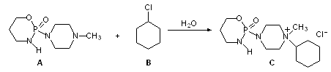
反应结束后，产物中仍含有未反应的A和B。
8-1 请给出从混合物中分离出C的操作步骤；简述操作步骤的理论依据。
8-2 生成C的反应属于哪类基本有机反应类型。

第9题（10分）
根据文献报道，醛基可和双氧水发生如下反应：
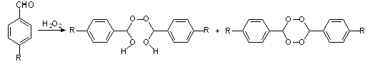
为了合成一类新药，选择了下列合成路线：
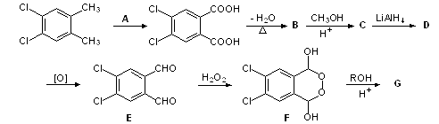
9-1 请写出A的化学式，画出B、C、D和缩醛G的结构式。
9-2 由E生成F和F生成G的反应分别属于哪类基本有机反应类型。
9-3 请画出化合物G的所有光活异构体。
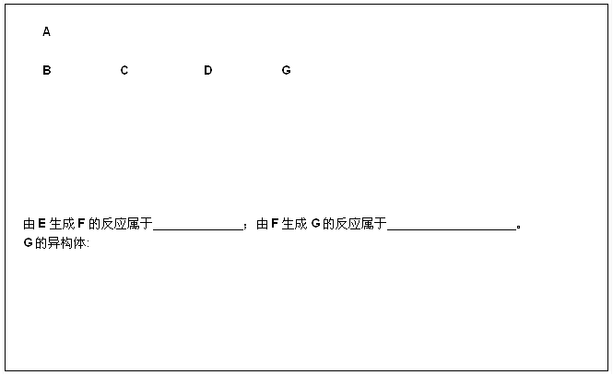
第10题（12分）
尿素受热生成的主要产物与NaOH反应，得到化合物A（三钠盐）。A与氯气反应，得到化合物B，分子式C₃N₃O₃Cl₃。B是一种大规模生产的化工产品，全球年产达40万吨以上，我国年生产能力达5万吨以上。B在水中能持续不断地产生次氯酸和化合物C，因此广泛用于游泳池消毒等。
10-1 画出化合物A的阴离子的结构式。
10-2 画出化合物B的结构式并写出它与水反应的化学方程式。
10-3 化合物C有一个互变异构体，给出C及其互变异构体的结构式。
10-4 写出上述尿素受热发生反应的配平方程式。
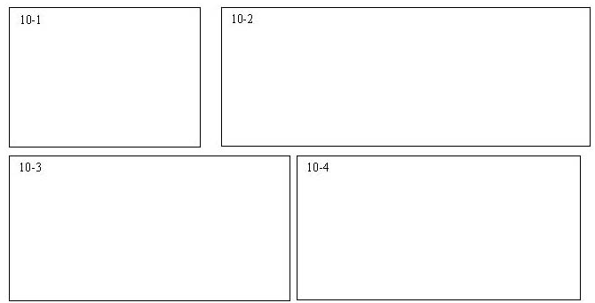

第11题（12分）
石竹烯（Caryophyllene,C₁₅H₂₄）是一种含双键的天然产物，其中一个双键的构型是反式的，丁香花气味主要是由它引起的，可从下面的反应推断石竹烯及其相关化合物的结构。
反应1：
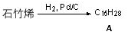
反应2：
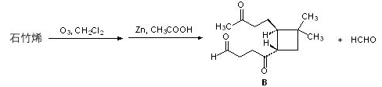
反应3：
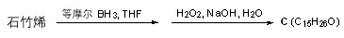
反应4：
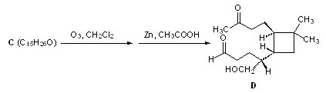
石竹烯异构体—异石竹烯在反应1和反应2中也分别得到产物A和B，而在经过反应3后却得到了产物C的异构体，此异构体在经过反应4后仍得到了产物D。
11-1 在不考虑反应生成手性中心的前提下，画出化合物A、C以及C的异构体的结构式；
11-2 画出石竹烯和异石竹烯的结构式；
11-3 指出石竹烯和异石竹烯的结构差别。
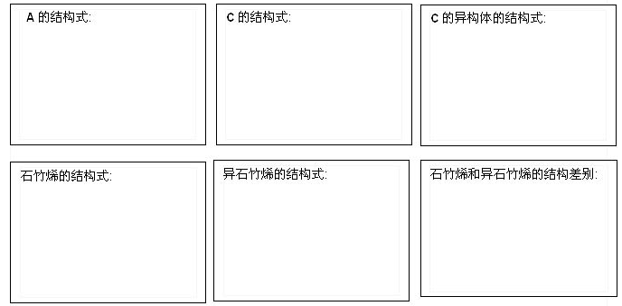

答案及评分标准
第 1 题（12分）
1-1 Si + 4OH⁻ = SiO₄⁴ ⁻ + 2 H₂(1 分) SiO₄⁴ ⁻ + 4H₂O = Si(OH)₄ + 4OH⁻₍1 分)
若写成 Si + 2OH⁻ + H₂O = SiO₃²⁻ + 2 H₂ SiO₃²⁻ + 3H₂O = Si(OH)₄ + 2OH⁻，也得同样的分。但写成 Si + 4H₂O = Si(OH)₄ + 2H₂不得分。 写不写↓ (沉淀)和↑ (气体)不影响得分。
1-2 不能。 (1 分)
经典共价键理论认为原子之间通过共享电子对而成键。C 为第二周期元素，只有 4 个价层轨道，最多形成 4 个共价键。 (1 分)
理由部分：答“C 原子无 2d 轨道，不能形成 sp³d 杂化轨道”，得 1 分；只答“C 原子没有 2d 轨道”，得 0.5分；只答“C 原子有 4 个价电子”，得 0.5 分；答 CH₅⁺中有一个三中心二电子键，不得分(因按三中心二电子键模型，CH₅⁺离子的 C-H 键不等长)。
1-3 A 或质子酸(多选或错选均不得分。) (2 分)
1-4 C₂₆H₃₀(分子式不全对不得分) (2 分)
1-5 有(1 分)
1-6 3 种（答错不得分）(1 分)
1-7 有(1 分)
1-8 无(1 分)
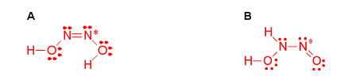
第 2 题（6 分）(每式 3 分)

对每一式，只写对原子之间的连接顺序，但未标对价电子分布，只得 1 分；未给出立体结构特征不扣分；未标出同位素符号不扣分，但 B 中将星号标错位置扣 0.5 分。
第 3 题（10 分）
3-1 ··· AcB CbA BaC A ···（5 分）
大写字母要体现出 Cl⁻层作立方最密堆积的次序，镁离子与空层的交替排列必须正确，镁离子层与氯离子层之间的相对位置关系（大写字母与小写字母的相对关系）不要求。必须表示出层型结构的完整周期，即至少写出包含 6 个大写字母、3 个小写字母、3 个空层的排列。若只写对含 4 个大写字母的排列，如“··· AcB CbA ···”，得 2.5 分。
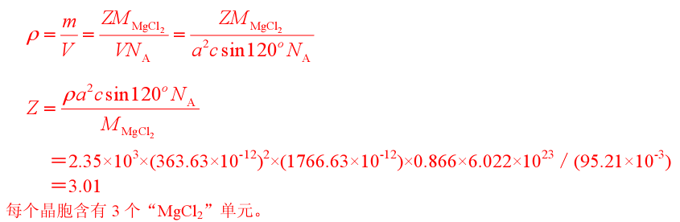
3-2 （3 分）

Z 的表达式对，计算过程修约合理，结果正确(Z=3.00—3.02，指出单元数为整数 3)，得 3 分。Z 的表达式对，但结果错，只得 1 分。
3-3 NaCl 型 或 岩盐型（2 分）
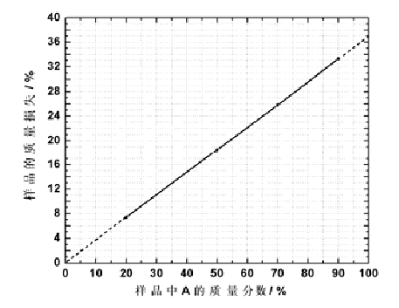
第 4 题（7 分）根据所给数据，作图如下：

由图可见，样品的质量损失与其中 A 的质量分数呈线性关系，由直线外推至 A 的质量分数为 100% ,即样品为纯 A，可得其质量损失为 37.0 %。
作图正确，外推得纯 A 质量损失为（37.0±0.5）%，得 4 分；作图正确，得出线性关系，用比例法求出合理结果，也得4分；仅作图正确，只得 2 分。
样品是热稳定性较差的无水弱酸钠盐，在常见的弱酸盐中，首先考虑碳酸氢钠，其分解反应为：2NaHCO₃ = Na₂CO₃ + H₂O↑ + CO₂↑ 该反应质量损失分数为（44.0+18.0）/（2 × 84.0） = 36.9%，与上述外推所得数据吻合。化合物 A 的化学式是 NaHCO₃。
根据所给条件并通过计算质量损失，答对 NaHCO₃得 3 分。答出 NaHCO₃但未给出计算过程，只得 1 分。其他弱酸钠盐通过计算可排除，例如 Na₂CO₃质量损失分数为 41.5%，等等。
第 5 题（10 分）
5-1（4 分）C₆H₅CH₂Cl＋NaOH ＝C₆H₅CH₂OH ＋NaCl
NaOH＋HNO₃＝NaNO₃＋H₂O (此式不计分 )
AgNO₃＋NaCl＝AgCl↓＋NaNO₃
NH₄SCN＋AgNO₃＝AgSCN↓＋NH₄NO₃
Fe³⁺＋SCN⁻＝Fe(SCN)²⁺
每式 1 分；写出正确的离子方程式也得满分；最后一个反应式写成 Fe³⁺＋3SCN⁻＝Fe(SCN)₃也可。
5-2（2 分）样品中氯化苄的摩尔数等于 AgNO₃溶液中 Ag＋的摩尔数与滴定所消耗的 NH₄SCN 的摩尔数的差值，因而，样品中氯化苄的质量分数为
M (C₆H₅CH₂Cl)×[0.1000×(25.00-6.75)]／255
＝{126.6×[0.1000×(25.00-6.75)]／255} × 100% ＝ 91%
算式和结果各 1 分; 若答案为 90.6％，得 1.5 分(91%相当于三位有效数字，90.6％相当于四位有效数字)。
5-3(2 分)测定结果偏高的原因是在甲苯与 Cl₂反应生成氯化苄的过程中，可能生成少量的多氯代物 C₆H₅CHCl₂和C₆H₅CCl₃，反应物 Cl₂及另一个产物 HCl 在氯化苄中也有一定的溶解，这些杂质在与 NaOH 反应中均可以产生氯离子，从而导致测定结果偏高。
凡答出由以下情况导致测定结果偏高的均得满分：1)多氯代物、Cl₂和HCl；2)多氯代物和 Cl₂；3)多氯代物和 HCl；4)多氯代物。凡答出以上任何一种情况，但又提到甲苯的，只得 1 分。若只答 Cl₂和／或 HCl 的，只得 1 分。
5-4（2 分）不适用。（1 分）氯苯中，Cl 原子与苯环共轭，结合紧密，难以被 OH−交换下来。（1 分）
氯苯与碱性水溶液的反应须在非常苛刻的条件下进行，而且氯苯的水解也是非定量的。
第 6 题（12 分）
6-1（4 分）HA 在水中存在如下电离平衡：
HA = H⁺＋A⁻ Ka ⁼1.00×10⁻⁴
据题意，得如下 3 个关系式：[HA]＋[A⁻]＝3.05×10⁻³mol·L⁻¹ ①
[H⁺] [A⁻]／[HA]＝1.00×10⁻⁴ ②
[H⁺]＝[A⁻][H⁺]＝5.05×10⁻⁴ mol·L⁻¹ ③
三式联立，解得：[A⁻]＝[H⁺]＝5.05×10⁻⁴ mol·L⁻¹， [HA]＝2.55×10⁻³ mol·L⁻¹， [OH⁻] ＝1.98×10⁻¹¹ mol·L⁻¹， pH＝−log[H⁺] ＝3.297 = 3.30
计算过程合理得 1.5 分；每个物种的浓度 0.5 分；pH 0.5 分。
6-2（4 分）HA 的二聚反应为： 2HA = (HA)₂
平衡常数 K_{dim}=[(HA)₂]/ [HA]²
苯相中，HA 的分析浓度为 2[(HA)₂]＋[HA]_{B}＝3.96×10⁻³ mol·L-1
根据苯-水分配常数 K_{D}=[HA]_{B}/[HA]_{W}=1.00
得[HA]_{B}＝[HA]_{W}＝2.55×10⁻³ mol·L⁻¹
[(HA)₂]＝7.05×10⁻⁴ mol·L⁻¹
K_{dim}=[(HA)₂]/ [HA]²=7.05×10⁻⁴／(2.55×10⁻³)²＝1.08×10²
计算过程合理得 2 分；单体及二聚体浓度正确各得 0.5 分；平衡常数正确得 1 分(带不带单位不影响得分)。
6-3（2 分）HA 的摩尔质量为(1.00×6.02×10²³)/(3.85×10²¹)＝156 (g/mol)，根据所给信息，推断 HA 是氯代苯甲酸。
156－77(C₆H₅)－45(羧基)=34，苯环上可能有氯，于是有 156－76(C₆H₄)－45(羧基)=35，因此 HA 是氯代苯甲酸。推算合理和结论各 1 分。
6-4（2 分）在苯中，氯代苯甲酸相互作用形成分子间氢键；二聚体结构如下：
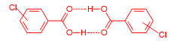

原因与结构各 1 分。
第 7 题（8 分）
7-1 （6 分）
A 第一次放热：4KClO₃(s) = 3 KClO₄ (s)+ KCl(s) ΔH^{θ} = -144 kJ/mol
第二次放热：KClO₄ (s) = KCl(s) + 2O₂(g) ΔH ^{θ} = -4 kJ/mol
每个方程式 1 分。方程式写错，不得分；未标或标错物态，扣 0.5分；未给出 ΔHθ或算错，扣 0.5分。第一次放热过程，在上述要求的方程式外，还写出 2KClO₃(s) = 2KCl(s) + 3O₂(g)，不扣分。
B 第一次放热、第二次放热反应的热化学方程式均与 A 相同。（给出此说明，得分同 A）若写方程式，评分标准同 A。
C 2KClO₃(s) = 2KCl(s) + 3O₂(g) ΔH ^{θ} = -78 kJ/mol
方程式 2 分。方程式写错，不得分；未标或标错物态，扣 0.5 分；未给出 ΔH θ或算错，扣 0.5 分。
7-2 (2 分)
具有轻微刺激性气味的气体可能是 Cl₂。 (1分)
实验方案:(1) 将气体通入 HNO₃酸化的 AgNO₃溶液，有白色沉淀生成；(0.5分)
(2) 使气体接触湿润的 KI-淀粉试纸，试纸变蓝色。(0.5分)
若答气体为 O₃和/或 ClO₂,得 1 分；给出合理的确认方案，得 1 分。
第 8 题 (4 分)
8-1（3 分）
操作步骤：
第一步：将反应混合物倾入（冰）水中，搅拌均匀，分离水相和有机相；（0.5 分）
第二步：水相用乙酸乙酯等极性有机溶剂萃取 2-3 次后，取水相；(0.5 分)
第三步：浓缩水相，得到 C 的粗产品。(1 分)
理论依据：C 是季铵盐离子性化合物，易溶于水，而 A 和 B 都是脂溶性化合物，不溶于水。(1 分)
未答出水相用有机溶剂萃取，不得第二步分；
未答浓缩水相步骤，不得第三步分；
未答出C是季铵盐离子性化合物或未答出A和B都是脂溶性化合物，扣0.5 分。
8-2（1 分）
A 含叔胺官能团，B 为仲卤代烷，生成 C 的反应是胺对卤代烷的亲核取代反应。(1 分)
只要答出取代反应即可得 1 分。
第 9 题（10 分）
9-1(5 分)A KMnO₄或 K₂Cr₂O₇或其他合理的氧化剂；MnO₂、PCC、PDC、Jones 试剂等不行。

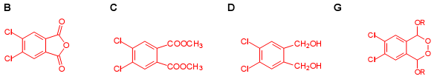
A、B、C、D、和 G 每式 1 分。
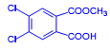
化合物 B 只能是酸酐，画成其他结构均不得分；
化合物 C 画成 也得1分

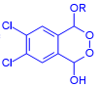
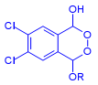
化合物 D 只能是二醇，画成其他结构均不得分；

化合物 G 画成 或 只得 0.5 分

9-2（2 分）
由 E 生成 F 的反应属于加成反应；由 F 生成 G 的反应属于缩合反应。（各 1 分）
由 E 生成 F 的反应答为其他反应的不得分；由 F 生成 G 的反应答为“分子间消除反应”也得满分，答其他反应的不得分。
9-3（3 分）
G 的所有光活异构体 （3 分）
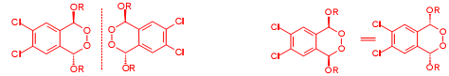
应有三个结构式，其中前两个为内消旋体，结构相同，应写等号或只写一式；三个结构式每式 1 分；如果将结构写成 4 个，而没有在内消旋体之间写等号的，或认为此内消旋体是二个化合物的扣 0.5 分；如果用如下结构式画 G 的异构体，4 个全对，得满分。每错 1 个扣 1 分，最多共扣 3 分。
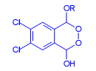

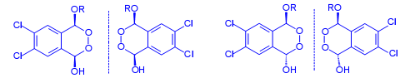

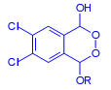

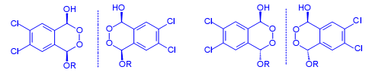

第 10 题（12 分）
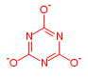
10-1（2 分）

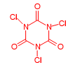
画成其他结构均不得分。
10-2（5 分）

画成其他结构均不得分。 B（2 分）
化合物 B 与水反应的化学方程式:
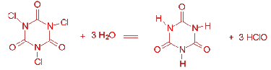

或C₃N₃O₃Cl₃ + 3 H₂O = C₃N₃O₃H₃ + 3 HClO（3 分）
方程式未配平得 1.5 分；产物错不得分。

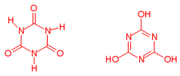
10-3（2 分）

（2 分，每个结构式 1 分）
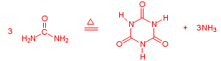
10-4（3 分）

或 3 CO(NH₂)₂ ＝ C₃N₃O₃H₃ + 3 NH₃
方程式未配平只得 1.5 分；产物错不得分。
第 11 题（9 分）
11-1(3 分)
A 的结构式:(1 分)
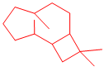

A 的结构，必须画出四元环并九元环的并环结构形式；未画出并环结构不得分；甲基位置错误不得分。
C 的结构式: (1 分)
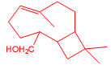

C的结构，必须画出四元环并九元环的结构形式；未画出并环结构不得分；环内双键的构型画成顺式不得分，取代基位置错误不得分。
C 的异构体的结构式:(1 分)
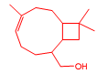

C异构体的结构，必须画出四元环并九元环的结构形式；未画出并环结构不得分；环内双键的构型画成反式不得分；取代基位置错误不得分。
11-2（4 分）石竹烯的结构式:（2 分）
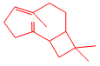

石竹烯的结构式，必须画出四元环并九元环的结构形式；未画出并环结构不得分；结构中有二个双键，一个在环内，一个在环外；九元环内的双键的构型必须是反式的；双键位置正确得满分；双键位置错误不得分；甲基位置错误不得分。
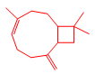
异石竹烯的结构式:（2 分）

异石竹烯的结构式，必须画出四元环并九元环的结构形式；未画出并环结构不得分；结构中有二个双键，一个在环内，一个在环外；九元环内的双键的构型必须是顺式的；双键位置正确得满分；双键位置错误不得分；甲基位置错误不得分。
11-3(2 分)
环内双键构型不同，石竹烯九元环中的双键构型为反式的，异石竹烯九元环中的双键构型为顺式的。
石竹烯和异石竹烯的结构差别：必须指出石竹烯九元环中的双键构型为反式的，异石竹烯九元环中的双键构型为顺式的；主要差别在于环内双键构型的顺反异构；只要指出双键构型的顺反异构就得满分，否则不得分。

注：红色字体为答案，蓝色字体为评分说明。

